

ΕΘΝΙΚΟ ΠΡΟΓΡΑΜΜΑ

«ΒΙΟΜΗΧΑΝΙΑ 4.0»

**4η ΒΙΟΜΗΧΑΝΙΚΗ ΕΠΑΝΑΣΤΑΣΗ**

**TEYXΟΣ 50 |** 18 Δεκεμβρίου 2019

Εθνική στρατηγική για τη βιομηχανία του αύριο, σήμερα

Η Βιομηχανία 4.0 μπορεί να αποτελέσει τον καταλύτη για την ενίσχυση της παραγωγικότητας και ανταγωνιστικότητας οικονομίας και επιχειρήσεων αξιοποιώντας τις δυνατότητες της σύγχρονης ψηφιακής τεχνολογίας και το ανθρώπινο κεφάλαιο της χώρας. Στην Ευρώπη, ο ψηφιακός και τεχνολογικός μετασχηματισμός αποτελεί πλέον αναπτυξιακή προτεραιότητα. Ήδη 19 χώρες έχουν υιοθετήσει εθνικά προγράμματα ώστε η βιομηχανία τους να παραμείνει διεθνώς ανταγωνιστική, να συνεχίσει να δημιουργεί σταθερές και καλά αμειβόμενες δουλειές και να διευρύνει το κοινωνικό της αποτύπωμα με περισσότερα έσοδα για τα δημόσια ταμεία. Η Ελλάδα περιλαμβάνεται στην μειοψηφία των χωρών που δεν έχουν εκπονήσει αντίστοιχο σχέδιο.

Ο ΣΕΒ διευρύνει και επιταχύνει το δημόσιο διάλογο για τη «Βιομηχανία 4.0», αξιοποιώντας πρακτικές από χώρες με ανάλογα οικονομικά και επιχειρηματικά χαρακτηριστικά, κατάλληλα προσαρμοσμένες για την Ελλάδα. Η θέση είναι σαφής: **Η 4η βιομηχανική επανάσταση είναι** **μια ευκαιρία που δεν πρέπει να χαθεί.** Η [στρατηγική](http://www.sev.org.gr/uploads/documents/SEB_ENTYPO_A4_FINAL_DIGITAL.pdf)  που δημοσιοποιείται σήμερα εκεί αποσκοπεί. Η εθνική σύμπραξη για την υλοποίηση της, είναι αναγκαία συνθήκη ώστε η «Βιομηχανία 4.0», να γίνει πραγματικότητα και όχι ένα ακόμα σχέδιο στα συρτάρια των Υπουργείων.

**Η Ελληνική βιομηχανία δεν αξιοποιεί ακόμα της ευκαιρίες της 4ης βιομηχανικής επανάστασης**

Οι ιδιωτικές επενδύσεις σε ΤΠΕ παραμένουν προτεραιότητα (η Ελλάδα 12η στην ΕΕ-28) όμως αφορούν κυρίως ξεπερασμένα συστήματα. Οι επενδύσεις σε νέα συστήματα όπως cloud, τεχνητή νοημοσύνη, μεγάλα δεδομένα, internet of things, κλπ., παραμένουν περιορισμένες με την Ελλάδα στην 27η θέση. Σίγουρα υπάρχει έλλειψη πυξίδας ψηφιακού μετασχηματισμού. Ενώ το 90% των επιχειρήσεων αντιλαμβάνεται την χρησιμότητα των εξελιγμένων ΤΠΕ, μόλις το 48% διαθέτει στρατηγική αναβάθμισης τους, ενώ μόλις το 7,5% στοχεύει σε τεχνολογίες της 4ης βιομηχανικής επανάστασης. Επίσης, οι ψηφιακές δεξιότητες είναι πολύ χαμηλές (25η θέση), ενώ η έλλειψη κουλτούρας καινοτομίας αποτελεί σημαντικό εμπόδιο στην αφομοίωση νέων διαδικασιών και οργάνωσης που συνεπάγονται οι τεχνολογίες στη Βιομηχανία 4.0. Το ρυθμιστικό πλαίσιο (π.χ. θέματα κυβερνο-ασφάλειας, ψηφιακής ταυτοποίησης, κλπ.), δεν έχει ακόμα ακολουθήσει την εξέλιξη. Τέλος, η πολιτική για τη βιομηχανία στην περιφέρεια δεν έχει την απαιτούμενη έμφαση στην διασύνδεση της παραγωγής με ψηφιακές τεχνολογίες αφού το 55% του βιομηχανικού outsourcing γίνεται σε άλλη περιφέρεια, μακριά από την έδρα της επιχείρησης.

**Ένα ολοκληρωμένο εθνικό πρόγραμμα «Βιομηχανία 4.0»**

Όραμα μας είναι η δημιουργία μιας σύγχρονης, ανταγωνιστικής και εξωστρεφούς βιομηχανίας, συνδεδεμένης με τα παγκόσμια βιομηχανικά δίκτυα και τα οικοσυστήματα της νέας οικονομίας, μέσω ενός μετασχηματισμού, που αξιοποιεί τις τεχνολογίες, τα ψηφιακά εργαλεία και τις δεξιότητες της 4ης Βιομηχανικής Επανάστασης.

Κατ΄ αναλογία πρακτικών στην ΕΕ, το ελληνικό πρόγραμμα πρέπει να έχει 5 επιδιώξεις: (1) Ισχυρή εστίαση σε επενδύσεις σύγχρονων ψηφιακών τεχνολογιών και μηχανολογικού εξοπλισμού (2) Ενδυνάμωση καινοτομικής ικανότητας με προτεραιότητα στη σύνδεση της έρευνας με τις τεχνολογικές ανάγκες της βιομηχανίας (3) Συμπράξεις ανεξαρτήτως γεωγραφικής θέσης για την καθετοποίηση της παραγωγής και τη μεγέθυνση των ΜμΕ με το σύνολο της επικράτειας να εξελίσσεται σε ενιαίο βιομηχανικό χώρο (4) Σύγχρονες ψηφιακές δεξιότητες για την επιτάχυνση του μετασχηματισμού (5) Βελτίωση ρυθμιστικού περιβάλλοντος τόσο για πάγια θέματα της βιομηχανίας (πχ αδειοδότηση, κόστος ενέργειας) όσο και στα θέματα ψηφιακού μετασχηματισμού και κυβερνοασφάλειας.

Οι σύνθετες ανάγκες της βιομηχανίας, η μεγάλη διασπορά δράσεων και η ανάγκη διυπουργικού συντονισμού καθιστούν αναγκαία την εθνική σύμπραξη. Πρόκειται για ένα μοντέλο που έχει ακολουθηθεί και στις 19 χώρες της ΕΕ με αντίστοιχο πρόγραμμα. Η συνεργασία αυτή θα φέρει σε συνεννόηση πολιτεία, επιχειρήσεις και ερευνητικούς οργανισμούς για τον αποτελεσματικό σχεδιασμό και υλοποίηση του προγράμματος. Θα οδηγήσει σε μια εθνική δέσμευση που θα διευκολύνει την υλοποίηση ανεξαρτήτως εκλογικών κύκλων και κυβερνητικών αλλαγών. Επίσης παρέχει στη βιομηχανία την απαραίτητη προβλεψιμότητα προκειμένου να προχωρήσει σε σημαντικές επενδύσεις σε πλαίσιο με ασφάλεια δικαίου, συνέχεια των πολιτικών και συνέπεια.

**Χρηματοδότηση προγραμμάτων για τη Βιομηχανία 4.0 στην ΕΕ**

Η ευρωπαϊκή εμπειρία δείχνει ότι όσο χαμηλότερη είναι η ψηφιακή ωριμότητα, τόσο εντονότερη είναι η επενδυτική προσπάθεια για τη Βιομηχανία 4.0., ανεξαρτήτως μεγέθους χώρας ή τοπικής βιομηχανίας. Τα προγράμματα Βιομηχανία 4.0 στην ΕΕ δρομολογούν τους διαθέσιμους πόρους στο ψηφιακό και τεχνολογικό μετασχηματισμό παρά σε επενδύσεις με περιορισμένο όφελος για την οικονομία. Η ανάλυση επίσης δεν αναδεικνύει κάποιο εξαιρετικά εξειδικευμένο εργαλείο χρηματοδότησης. Οι δημόσιοι πόροι διατίθενται, ανεξαρτήτως μεγέθους επιχείρησης με τρεις κυρίως τρόπους: μέσω ανακυκλούμενης χρηματοδότησης (π.χ. επιδοτούμενα δάνεια, επιστρεπτέες προκαταβολές, φορολογικές ελαφρύνσεις, κλπ.) είτε εφόσον έχουν επιτευχθεί συμφωνημένοι δείκτες απόδοσης (π.χ. προστιθέμενη αξία, ROI, αύξηση εσόδων, κλπ.) είτε μόνο για μηχανολογικό εξοπλισμό και συστήματα που ενσωματώνουν σύγχρονες τεχνολογίες (πχ τεχνητή νοημοσύνη, internet of things, εκτυπώσεις 3D, ανάλυση μεγάλων δεδομένων, αισθητήρες στην παραγωγή, κλπ.). Και οι τρεις πρακτικές εστιάζουν κατά προτεραιότητα στο αποτέλεσμα παρά σε κλάδους ή εταιρικά μεγέθη.

**Προϋπολογισμός και εργαλεία του ελληνικού προγράμματος**

Κατ΄ αναλογία πρακτικών στην ΕΕ, ένα ελληνικό πρόγραμμα θα είχε ιδανικά διάρκεια 4 ετών και ενδεικτικό προϋπολογισμό **€4 - €6 δισ. συνολικά** με δημόσιους πόρουςτης τάξης των €2δισ., και τουλάχιστον ίση κινητοποίηση ιδιωτικών κεφαλαίων. Ανάλογοι είναι οι πόροι του προγράμματος της Πορτογαλίας.

Ειδικά για τις μεσαίες και μικρές επιχειρήσεις, μπορεί να αξιοποιηθεί άμεσα ένα σημαντικό μέρος από τους αναξιοποίητους πόρους του ΕΣΠΑ και του Αναπτυξιακού Νόμου δεδομένου ότι περίπου €4δισ. αναμένεται να διατεθούν προς ΜμΕ εντός της ερχόμενης τριετίας. Ενδεικτικά από το ΕΠΑΝΕΚ €1,5δισ., ΕΠΑΝΑΔ €1,2δισ., ΠΕΠ €600εκ και σε ένα τελευταίο κύκλο του Αναπτυξιακού Νόμου €700εκ περίπου. Η διάθεσή τους προτείνεται να ακολουθήσει τις ευρωπαϊκές πρακτικές δηλαδή να συντελείται είτε με εργαλεία ανακυκλούμενης χρηματοδότησης, είτε με επίτευξη συμφωνημένων δεικτών απόδοσης, είτε να αφορά μόνο στο μηχανολογικό εξοπλισμό και συστήματα που ενσωματώνουν σύγχρονες τεχνολογίες. Αν και οι λιμνάζοντες πόροι του ΕΣΠΑ δεν αφορούν όλοι στη Βιομηχανία 4.0, μια στοχευμένη αξιοποίηση του 40% αυτών θα καλύψει σημαντικό τμήμα των αναγκών ψηφιακού και τεχνολογικού μετασχηματισμού και θα ενισχύσει σημαντικά την προσαρμογή της Ελλάδας στη νέα εποχή. Παράλληλα, το ελληνικό πρόγραμμα θα στοχεύει και στην προσέλκυση άμεσων ξένων επενδύσεων.

Για τις μεγάλες επιχειρήσεις, σημαντικότερο αίτημα παραμένει η άρση των επενδυτικών αντικινήτρων και της γραφειοκρατίας (π.χ. καθυστερήσεις στην αδειοδότηση μεγάλων επενδύσεων, κόστος ενέργειας, μη μισθολογικό κόστος της εργασίας, αρτιότητα υποδομών και δικτύων κλπ.) και η έγκαιρη ρύθμιση ειδικών θεμάτων της ψηφιακής οικονομίας, όπως η προστασία της πνευματικής ιδιοκτησίας και η κυβερνο-ασφάλεια, κλπ. Συμπληρωματικά, φορολογικές ελαφρύνσεις (π.χ. υπερ-αποσβέσεις) συνδεδεμένες με το CapEx, μπορούν να επιταχύνουν περαιτέρω τον ψηφιακό και τεχνολογικό μετασχηματισμό παράλληλα με ένα θετικό αποτύπωμα στα δημοσιονομικά.

**Οφέλη ενός ελληνικού προγράμματος**

Η πλήρης εφαρμογή της πρότασης του ΣΕΒ εκτιμάται ότι θα αυξήσει 7,7% περισσότερο το ΑΕΠ (€16 δισ.) σύμφωνα με συντηρητικές παραδοχές, που συμβαδίζουν με αυτές στην πρόταση εθνικής στρατηγικής για την Ψηφιακή Ελλάδα του 2017 ([εδώ](https://www.sev.org.gr/uploads/Documents/Digital_Greece_060517_full_hi_res.pdf)). Η αύξηση αυτή είναι πρόσθετη της βιομηχανικής ανάκαμψης που έχει ήδη ξεκινήσει. Μέσω του προγράμματος εκτιμάται επίσης σημαντική αύξηση των επενδύσεων σε τεχνολογικό / μηχανολογικό εξοπλισμό στο 25% του συνόλου (από 13% σήμερα), κοντά στη μέση επίδοση της ΕΕ (31%). Έτσι, η δρομολόγηση πόρων (ειδικά στις περιφέρειες) στο ψηφιακό και τεχνολογικό μετασχηματισμό βοηθά στη δημιουργία ισχυρής και διεθνώς ανταγωνιστικής βιομηχανίας, ένα στόχο που η δημόσια χρηματοδότηση έχει παραμελήσει εδώ και χρόνια.

**Οι παρεμβάσεις του ΣΕΒ θα κορυφωθούν στο Βιομηχανικό Συνέδριο, στις 19 Δεκεμβρίου με κεντρικό θέμα την ανάγκη άμεσης προσαρμογής της Ελλάδας στις προκλήσεις της 4ης Βιομηχανικής Επανάστασης με εθνική στρατηγική για τη «Βιομηχανία 4.0».**

*Το παρόν συντάχθηκε από τον Τομέα Βιομηχανίας, Ανάπτυξης, Δικτύων & Περιφερειακής Πολιτικής του ΣΕΒ*

*Αξιοποιήθηκαν στοιχεία που παράχθηκαν στο πλαίσιο του έργου «Μηχανισμός παρακολούθησης των αλλαγών και υποστήριξης των δράσεων ανάπτυξης και προσαρμοστικότητας της βιομηχανίας», το οποίο συγχρηματοδοτείται από την Ελλάδα και την ΕΕ (Ευρωπαϊκό Κοινωνικό Ταμείο) μέσω του ΕΠ «Ανταγωνιστικότητα, Επιχειρηματικότητα και Καινοτομία».*



1. Εισαγωγή

H 4η Βιομηχανική Επανάσταση έχει σημαντικές προκλήσεις, αλλά και ευκαιρίες, για την οικονομία και τις επιχειρήσεις. Αποφέρει ήδη οφέλη σε βιομηχανικές επιχειρήσεις που αξιοποιούν το ψηφιακό και τεχνολογικό μετασχηματισμό όπως καλύτερη ποιότητα προϊόντων (έως 12% λιγότερες δαπάνες σε ελέγχους ποιότητας και φύρα), ταχύτερες διαδικασίες παραγωγής (έως 30% λιγότερος χρόνος από το σχεδιασμό έως την παραγωγή προϊόντων), φθηνότερη προληπτική συντήρηση (έως 10% λιγότερες δαπάνες συντήρησης μηχανημάτων), μεγαλύτερη διάρκεια ζωής μηχανημάτων (έως 60% περισσότερος παραγωγικός χρόνος), ταχύτερη αναπλήρωση αποθεμάτων (έως 30% μεγαλύτερη διαθεσιμότητα πρώτων υλών), καλύτερο προγραμματισμό παραγωγής (έως 25% λιγότερα αποθέματα), κλπ.

Όμως, για να μπορέσουν οι επιχειρήσεις να αξιοποιήσουν τις ευκαιρίες στη Βιομηχανία 4.0 και να τις μετατρέψουν σε ανταγωνιστικά οφέλη απαιτείται μακροπρόθεσμος σχεδιασμός τόσο για τις τεχνολογίες που θα αξιοποιηθούν όσο και για τις αλλαγές στο μοντέλο οργάνωσης και λειτουργίας. Μόνο με ένα ξεκάθαρα διατυπωμένο όραμα και στρατηγική στόχευση, θα μπορέσουν να αποκτήσουν ανταγωνιστικό πλεονέκτημα στη νέα ψηφιακή εποχή.

1. Οι προτεραιότητες στη Βιομηχανία 4.0

Από τις αναλύσεις ([εδώ](https://www.sev.org.gr/ekdiloseis/ekdiloseis-sev/viomichaniko-synedrio-sev-18-19-dekemvriou-2019-hilton-athina-4i-viomichaniki-epanastasi-mia-efkairia-gia-ti-viomichania-pou-den-prepei-na-chathei/)) του Παρατηρητήριου Ψηφιακού Μετασχηματισμού του ΣΕΒ έχουν αναδειχθεί τα κυριότερα προβλήματα και προκλήσεις που αντιμετωπίζει η βιομηχανία στην Ελλάδα και εντοπιστεί οι αναγκαίες παρεμβάσεις για την αντιμετώπισή τους. Ενδεικτικά:

* Προσανατολισμός επενδύσεων σε ψηφιακές τεχνολογίες και συστήματα νέας γενιάς που μετασχηματίζουν την παραγωγή. Ζητούμενο είναι να στραφούν οι τεχνολογικές επενδύσεις από κυρίως υποστηρικτικές ΤΠΕ ξεπερασμένων δυνατοτήτων (όπου η Ελλάδα βρίσκεται αρκετά ψηλά –στη 12η θέση), σε νέα συστήματα όπως cloud, τεχνητή νοημοσύνη, μεγάλα δεδομένα, internet of things, ηλεκτρονική ανταλλαγή δεδομένων με προμηθευτές και πελάτες, κλπ. Στα συστήματα αυτά η Ελλάδα έχει την 27η θέση.
* Υιοθέτηση στρατηγικής μετασχηματισμού στις επιχειρήσεις με στόχους, σύστημα μέτρησης και παρακολούθησης των επενδύσεων και στελέχη υπεύθυνα για τις πρωτοβουλίες ψηφιακού μετασχηματισμού. Η πυξίδα μετασχηματισμού είναι σημαντική γιατί ενώ το 90% των επιχειρήσεων αντιλαμβάνεται την χρησιμότητα των ΤΠΕ, το 48% διαθέτει στρατηγική αναβάθμισης τους, ενώ μόλις το 7,5% στοχεύει να καλύψει τις τεχνολογικές ανάγκες ενόψει της 4ης βιομηχανικής επανάστασης. Επίσης το 50% δεν διαθέτει διευθυντικό στέλεχος συντονισμού του ψηφιακού μετασχηματισμού
* Ανάπτυξη των ψηφιακών δεξιοτήτων και τεχνογνωσίας των εργαζομένων μέσω ενδο-επιχειρησιακών προγραμμάτων εκπαίδευσης - κατάρτισης, αλλά και προσέλκυση νέου εξειδικευμένου ταλέντου. Ενώ η χώρα έχει τη 13η θέση σε απόφοιτους STEM, είναι στην 25η θέση σε ψηφιακές δεξιότητες ανάλογες των αναγκών της 4ης βιομηχανικής επανάστασης
* Υιοθέτηση κουλτούρας καινοτομίας σε όλα τα επίπεδα διοίκησης, καθώς η έλλειψή της αποτελεί σημαντικό εμπόδιο για την αφομοίωση των νέων διαδικασιών και οργάνωσης που συνεπάγονται οι τεχνολογίες στη Βιομηχανία 4.0.
* Αποκατάσταση χρηματοδότησης και παροχή επενδυτικών κινήτρων ώστε η βιομηχανία να υλοποιήσει προγράμματα ψηφιακού και τεχνολογικού μετασχηματισμού και να καλύψει έτσι την υποχώρηση των επενδύσεων των προηγούμενων ετών. Οι τεχνολογικές / μηχανολογικές επενδύσεις στην Ελλάδα είναι το 13% του συνόλου, έναντι 31% στην ΕΕ.
* Προσαρμογή του ρυθμιστικού πλαισίου στη χρήση των νέων ψηφιακών τεχνολογιών (πχ. θέματα κυβερνο-ασφάλειας, ψηφιακής ταυτοποίησης, κλπ.), αλλά και επιτάχυνση του προγράμματος βελτίωσης των υποδομών (πχ ευρυζωνικές συνδέσεις υπερ-υψηλής ταχύτητας, υποδομές 5G, προώθηση έργων ΣΔΙΤ, κλπ.).
* Ειδικά για τη βιομηχανία στην περιφέρεια: (1) Ενίσχυση των δια-περιφερειακών σχέσεων στην παραγωγή με ψηφιακές τεχνολογίες, επιλογή που είναι κρισιμότερη από την περιφερειακή εξειδίκευση (2) Ταχεία διείσδυση σε αγορές εκτός περιφέρειας μιας και όλες οι βιομηχανίες στις χωρικές ενότητες παραμένουν εστιασμένες στην τοπική αγορά (3) Στήριξη των ΜμΕ να δημιουργήσουν σταθερές Β2Β συνεργασίες με μεγαλύτερες επιχειρήσεις εντός και εκτός Ελλάδας (4) Επικαιροποίηση του ερευνητικού χάρτη της χώρας και διευκόλυνση της κινητικότητας των ερευνητών, ώστε οι σύνθετες τεχνολογικές ανάγκες της βιομηχανίας να καλύπτονται από ερευνητικά κέντρα όλης της επικράτειας, όχι μόνο της ιδίας περιφέρειας.

1. Προγράμματα για τη Βιομηχανία 4.0 στην ΕΕ

Ήδη 19 χώρες στην ΕΕ-29 αναγνωρίζουν τις προκλήσεις αυτές και έχουν ξεκινήσει την εφαρμογή εθνικών πολιτικών επιτάχυνσης του ψηφιακού και τεχνολογικού μετασχηματισμού. Η Ελλάδα παραμένει εξαίρεση. Μαζί με χώρες όπως Βουλγαρία, Κροατία, Κύπρο, Μάλτα, Ρουμανία, κλπ., δεν έχει διαμορφώσει ακόμα ένα εθνικό πρόγραμμα για τη Βιομηχανία 4.0.

Τα στοιχεία του Ψηφιακού Παρατηρητηρίου του ΣΕΒ δείχνουν ότι όλες οι χώρες, ανεξαρτήτως μεγέθους, επενδύουν σημαντικά για να καλυφθεί η χαμηλή ψηφιακή και τεχνολογική ετοιμότητα της τοπικής βιομηχανίας.



Εντονότερη επενδυτική προσπάθεια για τη Βιομηχανία 4.0 παρατηρείται σε χώρες χαμηλής ψηφιακής ωριμότητας. Δεν διαφαίνεται συσχέτιση μεταξύ των επενδύσεων με το μέγεθος των χωρών ή της τοπικής βιομηχανίας. Τα προγράμματα Βιομηχανία 4.0 στοχεύουν στο μετασχηματισμό παρά σε παρεμβάσεις στήριξης ξεπερασμένων βιομηχανικών δραστηριοτήτων με περιορισμένο όφελος για την οικονομία.



Ενδεικτικά, μεγάλη διαφοροποίηση παρατηρείται στο ύψος των δημόσιων προϋπολογισμών που διατίθενται για πολιτικές 4.0. Δεν υπάρχει όμως άμεση συσχέτιση μεταξύ του ύψους των κεφαλαίων με το μέγεθος των χωρών ή της τοπικής βιομηχανίας (Δ1). Χαρακτηριστικά, τους υψηλότερους προϋπολογισμούς έχουν η Ιταλία και η Γαλλία με €18 δισ. και €10 δισ. αντίστοιχα, η Λετονία έχει διαθέσει €6 δισ., ενώ η Γερμανία έχει διαθέσει €200 εκ. από το 2011. Η άμεση συγκρισιμότητα των προϋπολογισμών περιορίζεται από τα διαφορετικά μέτρα που περιλαμβάνονται σε κάθε πολιτική, καθώς και τις εισφορές της βιομηχανίας, οι οποίες δεν αποτιμώνται σε όλες τις περιπτώσεις. Οι χώρες υψηλών προϋπολογισμών (Δ2), Ιταλία και Γαλλία, κατατάσσονται σε χαμηλή θέση στον δείκτη DESI 2019 (24η και 15η θέση αντίστοιχα), ενώ η Πολωνία, όπου υπάρχει πρόθεση επένδυσης €235 δισ. μέχρι το 2040, εμφανίζει ομοίως χαμηλή επίδοση (25η θέση). Σε αντίθεση, οι χώρες που βρίσκονται σε υψηλή κατάταξη, τείνουν να διαθέτουν αρκετά χαμηλότερα κονδύλια (π.χ. Σουηδία €50 εκ., Δανία €50 εκ. και Ολλανδία €25 εκ.).

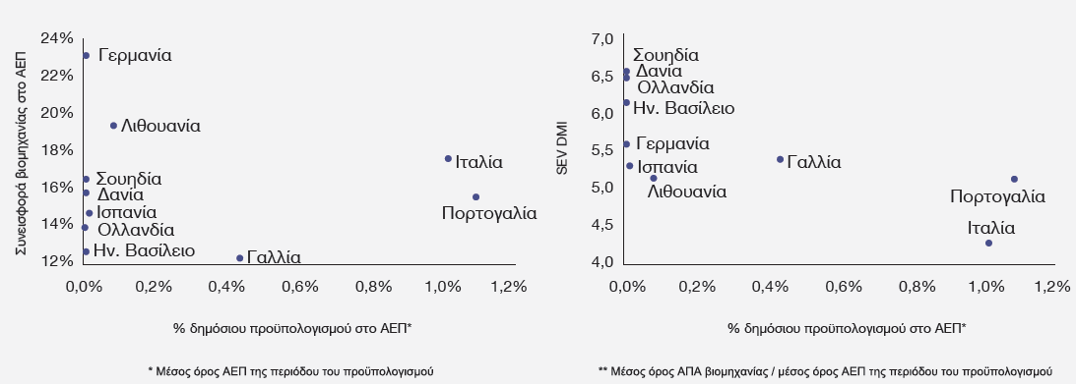

**Δ2. Ψηφιακή ωριμότητα βιομηχανίας και δημόσιοι πόροι για προγράμματα «Βιομηχανία 4.0» στην Ε.Ε.**

Δ1. Μέγεθος βιομηχανίας και δημόσιοι πόροι για προγράμματα «Βιομηχανία 4.0» στην Ε.Ε.

**3. Η πρόταση για τη «Βιομηχανία 4.0» στην Ελλάδα**

Η ελληνική βιομηχανία μπορεί να ανταποκριθεί στις προκλήσεις της 4ης βιομηχανικής επανάστασης. Μπορεί να κερδίσει το στοίχημα, αξιοποιώντας τις δυνατότητες που δίνει η σύγχρονη ψηφιακή τεχνολογία και το ανθρώπινο κεφάλαιο της χώρας. Η Βιομηχανία 4.0 μπορεί να γίνει ο καταλύτης για την ενίσχυση της παραγωγικότητας και ανταγωνιστικότητας της οικονομίας και των επιχειρήσεων. Για να προσεγγίσουμε όμως τις επιδόσεις της ΕΕ, πρέπει να σκεφτούμε και να πράξουμε όπως η υπόλοιπη Ευρώπη. Απαιτείται συνεπώς ένα ολοκληρωμένο εθνικό πρόγραμμα ψηφιακού και τεχνολογικού μετασχηματισμού της βιομηχανίας.



Τη στιγμή που η ΕΕ ήδη αξιοποιεί τα οφέλη της 4ης βιομηχανικής επανάστασης, η Ελλάδα ακόμα δεν έχει σχεδιάσει καν ένα εθνικό πρόγραμμα προσαρμογής στη Βιομηχανία 4.0.



Ο ΣΕΒ έχει αναδείξει τη βαρύνουσα σημασία του εθνικού σχεδιασμού για το μετασχηματισμό της βιομηχανίας. Ο ψηφιακός και τεχνολογικός μετασχηματισμός αυξάνει την παραγωγική ευελιξία αλλά, δημιουργεί έντονες ανταγωνιστικές πιέσεις για τις επιχειρήσεις και τις χώρες που δεν ακολουθούν. Συνεπώς, εκτός από προϋπόθεση ενός νέου παραγωγικού προτύπου που συμβάλει στη βιομηχανική αναζωογόνηση και στη δημιουργία περισσότερων διεθνώς εμπορεύσιμων προϊόντων και υπηρεσιών, ο μετασχηματισμός, μπορεί να εξελιχθεί σε παράγοντα επιβίωσης για πολλές επιχειρήσεις. Ως συνέπεια, η Βιομηχανία 4.0 πρέπει να γίνει πρώτη εθνική αναπτυξιακή προτεραιότητα.

  
Όραμα του ΣΕΒ είναι η δημιουργία μιας σύγχρονης, ανταγωνιστικής και εξωστρεφούς βιομηχανίας, συνδεδεμένης με τα παγκόσμια βιομηχανικά δίκτυα και τα οικοσυστήματα της νέας οικονομίας, μέσω ενός μετασχηματισμού, που θα αξιοποιεί τις τεχνολογίες, τα ψηφιακά εργαλεία και τις δεξιότητες της 4ης Βιομηχανικής Επανάστασης.



Η Ελλάδα περιλαμβάνεται στην ομάδα των χωρών με χαμηλό επίπεδο ψηφιακής και τεχνολογικής ωριμότητας, αλλά και σχετικά χαμηλή συμμετοχή της βιομηχανίας στο εθνικό προϊόν (**Δ3**). Χώρες της ΕΕ με ανάλογα χαρακτηριστικά (πχ Πορτογαλία, Ισπανία, Βρετανία, Ολλανδία, κλπ.) λήφθηκαν ως υποδείγματα, τόσο για την επιλογή των βέλτιστων πρακτικών και δράσεων που θα μπορούσαν να εφαρμοστούν στην ελληνική πραγματικότητα, όσο και για τον καθορισμό του ύψους των συνολικών κονδυλίων. Εξ αυτών το υπόδειγμα της Πορτογαλίας, είναι άμεσα συγκρίσιμο με την Ελλάδα και λαμβάνεται ως βάση.

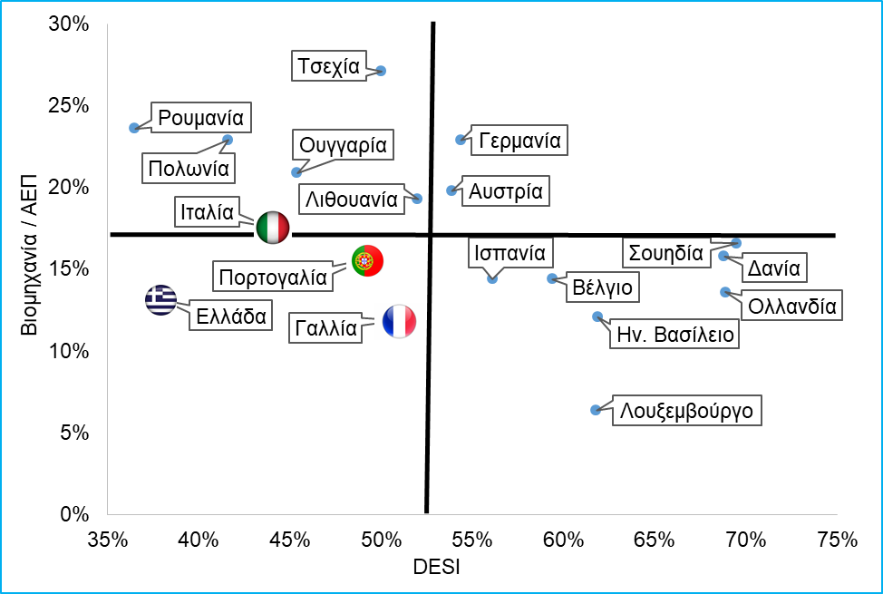

Δ3. Κατάταξη βάσει συνεισφοράς βιομηχανίας στο ΑΕΠ και δείκτη DESI. *Πηγή: Eurostat*

Η αρχιτεκτονική του προγράμματος **«Βιομηχανία 4.0»**, που προτείνει ο ΣΕΒ (**Δ4**) παρουσιάζεται σήμερα σε δημόσια διαβούλευση. Διοικητική σύνοψη της πρότασης [εδώ](http://www.sev.org.gr/uploads/documents/SEB_ENTYPO_A4_FINAL_DIGITAL.pdf).

Οι προτεραιότητες του προγράμματος είναι οι εξής:

* **Υψηλή προτεραιότητα σε τρεις τομείς**: Επενδύσεις σε υψηλή τεχνολογία, εστίαση της έρευνας κατά προτεραιότητα σε βιομηχανική καινοτομία και αναβάθμιση ανθρωπίνου δυναμικού/δεξιοτήτων για τη ψηφιακή εποχή.
* **Κατά προτεραιότητα δρομολόγηση πόρων** προς τους ανωτέρω τομείς. Κινητοποίηση πόρων με ικανή αναλογία ως προς το ΑΕΠ, αλλά διάθεση των πόρων αυτών με κριτήριο την προστιθέμενη αξία και τη δημιουργία σταθερών και καλά αμειβόμενων θέσεων εργασίας
* **Διευκόλυνση της καθετοποίησης, των επιχειρηματικών συνεργασιών ανεξαρτήτως γεωγραφικής θέσης και της μεγέθυνσης**, αναδιατάσσοντας τα τοπικά βιομηχανικά δίκτυα και εξελίσσοντας την επικράτεια σε μια ενιαία βιομηχανική χωρική ενότητα.
* **Απλοποίηση ρυθμιστικού περιβάλλοντος** ειδικά σε θέματα που σχετίζονται με την αξιοποίηση ψηφιακών συστημάτων, πνευματικής ιδιοκτησίας και κυβερνο-ασφάλειας.

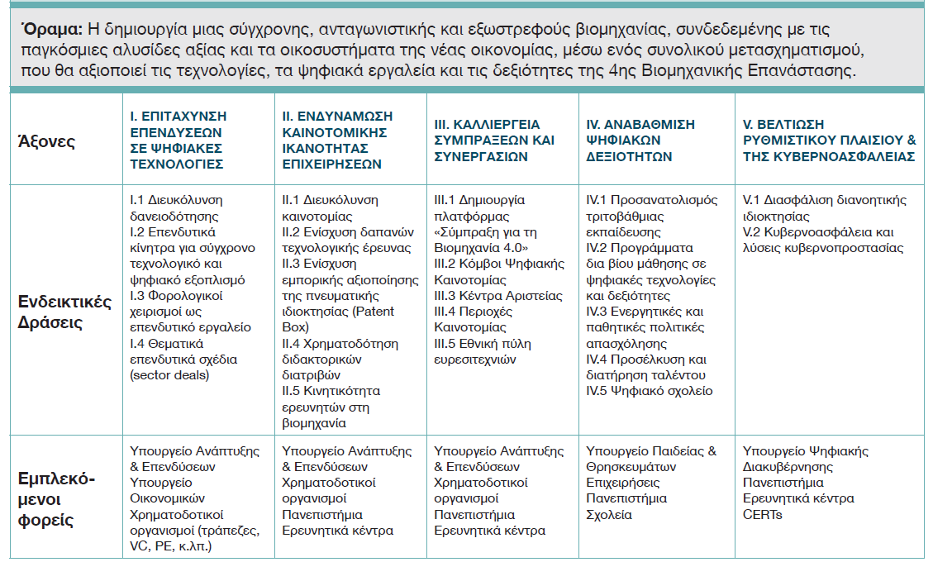

Δ4. Η αρχιτεκτονική του προγράμματος «Βιομηχανία 4.0»

**4. Προϋπολογισμός και όφελος**

Το πρόγραμμα έχει διάρκεια 4 ετών. Ο ενδεικτικός προϋπολογισμός της πρωτοβουλίας από **δημόσιους πόρους**, προσεγγίζει τα **€2 δισ.** Είναι ανάλογος προγραμμάτων που ακολουθούν χώρες όπως Πορτογαλία, Ιταλία, κλπ. Με βάση τις πρακτικές της Ε.Ε. οι πόροι αυτοί θα οδηγήσουν σε ίσου περίπου μεγέθους κινητοποίηση ιδιωτικών κεφαλαίων. Επομένως, **το σύνολο των πόρων αναμένεται να διαμορφωθεί σε περίπου €4δισ. - €6δισ.** Σε αυτό τον προϋπολογισμό δεν συμπεριλαμβάνονται μακροχρόνιες παρεμβάσεις στο εκπαιδευτικό σύστημα (άξονα IV), η αποτίμηση των οποίων προϋποθέτει οριστικοποίηση και συμφωνία των δράσεων.

Αν η πρόταση εφαρμοστεί και διοχετευθούν στην οικονομία οι πόροι αυτοί, εκτιμάται ότι μετά από τετραετή διάρκεια εφαρμογής το ΑΕΠ θα ενισχυθεί σε ποσοστό έως 7,7%, ή κατά €16 δισ. (**Δ5**). Για τον υπολογισμό αυτό λαμβάνονται υπόψη ανάλογες παραδοχές με αυτές που παρουσιάστηκαν στην πρόταση εθνικής στρατηγικής για τη ψηφιακή Ελλάδα το 2017 ([εδώ](https://www.sev.org.gr/uploads/Documents/Digital_Greece_060517_full_hi_res.pdf)).

Η έγκαιρη εφαρμογή του προγράμματος από το δημόσιο και ιδιωτικό τομέα θα βελτιώσει την ψηφιακή ωριμότητα της χώρας και θα δημιουργήσει μια περισσότερο ανταγωνιστική και τεχνολογικά προηγμένη βιομηχανία, με ποιοτικές δουλειές που θα εξασφαλίζουν ευημερία και κοινωνική συνοχή.

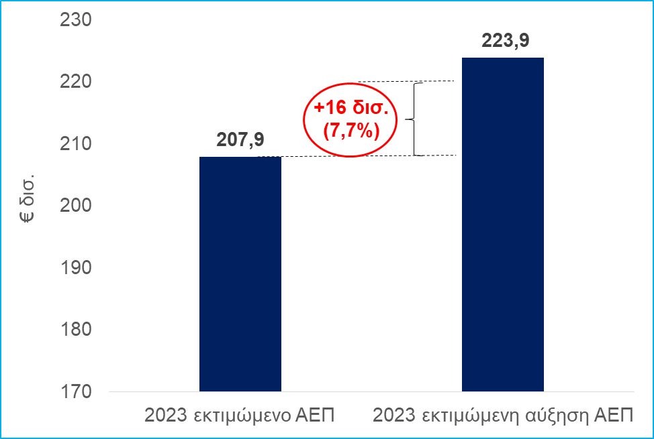

Δ5. Εκτιμώμενη επίδραση του προγράμματος στο ΑΕΠ *Πηγή: ΣΕΒ, IMF, E.E.*



Οι τεχνολογικές / μηχανολογικές επενδύσεις στην Ελλάδα είναι στο 13% του συνόλου των επενδύσεων, έναντι 31% στην ΕΕ. Το πρόγραμμα θα φέρει την Ελλάδα στο 25%, κοντά στη μέση επίδοση της ΕΕ.



Η πρόταση του ΣΕΒ για την αξιοποίηση των ψηφιακών τεχνολογιών μπορεί να μετασχηματίσει την ελληνική βιομηχανία και να συγκλίνει με τον ευρωπαϊκό μέσο όρο σε θέματα ανταγωνιστικότητας και παραγωγικότητας.

5. Το πρώτο βήμα

Πρώτο βήμα για το σχεδιασμό και το συντονισμό υλοποίησης του προγράμματος αποτελεί η **σύμπραξη δυνάμεων** του δημόσιου τομέα, της βιομηχανίας και της ερευνητικής κοινότητας, υπό τη μορφή μιας **πλατφόρμας συνεργασίας**, στα πρότυπα αντίστοιχων καλών πρακτικών της ΕΕ. Μια πλατφόρμα υπό την ενδεικτική επωνυμία **«Σύμπραξη για τη Βιομηχανία 4.0»**, μπορεί να αποτελέσει το όχημα ταχύτερου σχεδιασμού και υλοποίησης του ψηφιακού και τεχνολογικού μετασχηματισμού της βιομηχανίας. Οι προτεινόμενες αρμοδιότητες της σύμπραξης είναι οι εξής:

* **Καταγραφή τάσεων:** Υλοποίηση εξειδικευμένων ερευνών, συστηματική παρακολούθηση του τεχνολογικού εκσυγχρονισμού, της ψηφιακής ωριμότητας και του μετασχηματισμού, καταγραφή καλών πρακτικών, κλπ. Ο ΣΕΒ θέτει το Παρατηρητήριο Ψηφιακού Μετασχηματισμού που έχει δημιουργήσει προς αξιοποίηση από τη σύμπραξη
* **Πολιτικές:** Διαμόρφωση και συμφωνία της εθνικής στρατηγικής. Γνωμοδότηση και εισήγηση για πολιτικές που απορρέουν από την εθνική στρατηγική όπως ανταγωνιστικότητα της βιομηχανίας, ψηφιακές και τεχνολογικές δεξιότητες, στόχευση συγχρηματοδοτούμενων και εθνικών πόρων, υποδομές, γενικό και ειδικό ρυθμιστικό πλαίσιο (πχ. αδειοδότηση, κόστος ενέργειας, κυβερνο-ασφάλεια, πνευματική ιδιοκτησία, κλπ.), ενίσχυση βιομηχανικής καινοτομίας, κλπ.
* **Διοίκηση υλοποίησης:** Προγραμματισμός και υλοποίηση δράσεων, παρακολούθηση και αξιολόγηση του «Βιομηχανία 4.0», μέτρηση αποτελέσματος, διορθωτικές ενέργειες, συντονισμός εμπλεκομένων στην υλοποίηση του προγράμματος, κλπ.
* **Ενημέρωση, κινητοποίηση, δικτύωση:** Ενημέρωση και διάδοση του μετασχηματισμού και των ωφελειών για τη βιομηχανία, ανταλλαγή γνώσεων και βέλτιστων πρακτικών, δικτύωση και συνεργασία με αντίστοιχες πλατφόρμες άλλων ευρωπαϊκών χωρών.

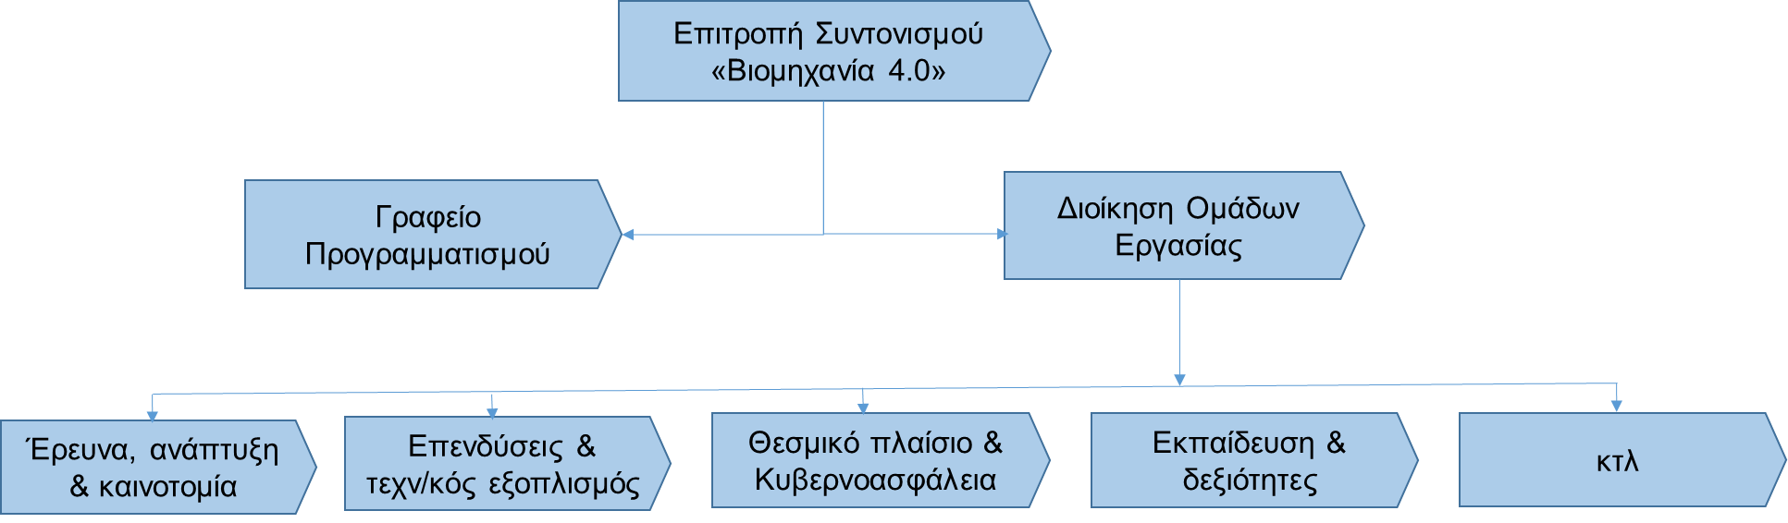Η πλατφόρμα πρέπει να έχει μια ευέλικτη και λειτουργική δομή, που να εξασφαλίζει τη σύμπραξη δημόσιου και ιδιωτικού τομέα, με τη συμμετοχή της ακαδημαϊκής και ερευνητικής κοινότητας. Προτείνεται δομή που να βασίζεται στη συνεργασία μιας Επιτροπής Συντονισμού με ένα όργανο Διοίκησης Ομάδων Εργασίας, με οργανωτικές και ερευνητικές αντίστοιχα αρμοδιότητες, καθώς και ένα Γραφείο Προγραμματισμού που θα αναλάβει την υλοποίηση των δράσεων της πλατφόρμας (**Δ6**).

Δ5. Η δομή της πλατφόρμας «Σύμπραξη για τη Βιομηχανία 4.0»

,

Τα εναλλακτικά σενάρια της εταιρικής σχέσης δημόσιου / ιδιωτικού τομέα στην σύμπραξη είναι τα εξής:

* Προτεινόμενη επιλογή είναι η ίδρυση νομικού προσώπου, με εκτελεστικές αρμοδιότητες (πχ στο πρότυπο της ΟΑ-2004). Το παράδειγμα αυτό ακολουθείται σε Αυστρία, Γαλλία, Δανία, Ουγγαρία.
* 1η εναλλακτική: Ίδρυση εθνικού συμβουλίου (ή φόρουμ), γνωμοδοτικού χαρακτήρα. Το παράδειγμα αυτό ακολουθείται σε Γερμανία, Ιταλία, Λιθουανία, Πορτογαλία, Σλοβενία, Σλοβακία, Πολωνία. Η Πορτογαλία μεικτό σύστημα. Ο συντονισμός παραμένει στην ευθύνη εθνικού συμβουλίου, όμως η υλοποίηση δράσεων (πχ StartUp Portugal) περνάει συχνά σε ανεξάρτητο νομικό πρόσωπο.
* 2η εναλλακτική: Κατάρτιση συμφωνητικού συνεργασίας μεταξύ των βασικών εμπλεκομένων. Το παράδειγμα ακολουθείται σε Βέλγιο, Ηνωμένο Βασίλειο, Ισπανία, Λουξεμβούργο, Ολλανδία, Σουηδία, Τσεχία, Λετονία.

Ανεξαρτήτως εταιρικής σχέσης, απαραίτητο βήμα είναι η εκπόνηση σχεδίου δράσης, η συμφωνία του, και η υιοθέτησή του από όλους τους συμμετέχοντες στην πρωτοβουλία.

6. Πηγές χρηματοδότησης του προγράμματος

Αρχικά, η χρηματοδότηση του «Βιομηχανία 4.0» μπορεί να αξιοποιήσει πόρους τόσο του σημερινού ΕΣΠΑ όσο και του τρέχοντος αναπτυξιακού νόμου. Με βάση τα δημόσια διαθέσιμα στοιχεία απορρόφησης, οι πηγές αναμένεται να διαθέσουν πόρους ύψους €4δισ. τα επόμενα 2-3 έτη, ως εξής:

* Το ΕΠΑΝΕΚ έχει υπόλοιπο προϋπολογισμένων πόρων σε προγράμματα επιχειρηματικότητας περίπου €1,5 δισ., το ΕΠΑΝΑΔ €1,2 δισ. περίπου και τα ΠΕΠ €600 εκ. Στα ποσά αυτά δεν υπολογίζεται η τρέχουσα διαφορά μεταξύ απορρόφησης και εκτέλεσης.
* Ο τρίτος κύκλος του τρέχοντος αναπτυξιακού νόμου (Ν4399/16) αναμένεται να διαθέσει ενισχύσεις περίπου €700εκ, το οποίο υπολογίζεται ως ο μέσος όρος των εγκεκριμένων έργων των δυο πρώτων κύκλων.

Αν και είναι φυσικό οι πόροι αυτοί να μην αφορούν στο σύνολο τους τη Βιομηχανία 4.0, όμως αρκεί η στοχευμένη αξιοποίηση του 40% αυτών για να καλυφθεί σημαντικό τμήμα των αναγκών του προγράμματος «Βιομηχανία 4.0».

7. Οι άξονες του «Βιομηχανία 4.0»

|  |
| --- |
| **ΑΞΟΝΑΣ Ι: ΕΠΙΤΑΧΥΝΣΗ ΕΠΕΝΔΥΣΕΩΝ ΣΕ ΨΗΦΙΑΚΕΣ ΤΕΧΝΟΛΟΓΙΕΣ** |
| **I.1 Διευκόλυνση δανειοδότησης και εκκίνησης επένδυσης**  Δανειοδότηση δαπάνης επενδυτικού χαρακτήρα στο πλαίσιο του ψηφιακού και τεχνολογικού μετασχηματισμού. Είτε ελεύθερη επιλογή δαπανών βάσει προστιθέμενης αξίας και δεικτών απόδοσης της επένδυσης (μοντέλο Πορτογαλίας) είτε βάσει προ-επιλεγμένης λίστας (μοντέλο Ιταλίας). Δάνεια από €25.000 έως €12,5 εκ. για επενδυτικά σχέδια με συνολικό κόστος έως €25 εκ., προνομιακό επιτόκιο μειωμένο κατά 40%. Ελάχιστη διάρκεια: 5 έτη.  Εναλλακτικά, επιστρεπτέες προκαταβολές (μοντέλο Γαλλίας).  **I.2 Επενδυτικά κίνητρα για σύγχρονο τεχνολογικό και ψηφιακό εξοπλισμό**  Υπερ-αποσβέσεις 200% για επενδύσεις σε ψηφιακές τεχνολογίες και σύγχρονο μηχανολογικό εξοπλισμό.  **Ι.3 Φορολογικοί χειρισμοί ως επενδυτικό εργαλείο**  Αύξηση του επιτρεπόμενου χρόνου μεταφοράς ζημιών τουλάχιστον στη 10ετία**,** δυνατότητα προσαρμογής των φορολογικών συντελεστών, δικαίωμα επιλογής ως προς τη δυνατότητα σταθερής ή μεταβλητής μεθόδου αποσβέσεων.  **Ι.3 Θεματικά επενδυτικά σχέδια (sector deals)**  Εφαρμογή θεματικών (ή τομεακών) πολιτικών, προσαρμοσμένων για κλάδους βαρύνουσας σημασίας για την εγχώρια βιομηχανία. Πλάνο δράσης με εξειδίκευση καθεστώτων του αναπτυξιακού νόμου και του νόμου των στρατηγικών επενδύσεων, τα οποία αποσκοπούν σε επιπλέον επενδυτική κινητοποίηση σε επιλεγμένα θέματα της 4ης βιομηχανικής επανάστασης. Πρόσθετες ενισχύσεις 35%-55% των εργαλείων που ισχύουν στην περιοχή ή/και στην επένδυση. |

|  |
| --- |
| **ΑΞΟΝΑΣ ΙΙ: ΕΝΔΥΝΑΜΩΣΗ ΚΑΙΝΟΤΟΜΙΚΗΣ ΙΚΑΝΟΤΗΤΑΣ ΕΠΙΧΕΙΡΗΣΕΩΝ** |
| **IΙ.1 Διευκόλυνση καινοτομίας (μικρής κλίμακας)**  Πρόγραμμα «κουπονιών» καινοτομίας, με αντικείμενο τη διευκόλυνση δράσεων ΜμΕ σχετικών με αναβάθμιση σε νέες τεχνολογίες, όπως λογισμικό, Big Data, Cloud, τεχνητή νοημοσύνη κ.λπ., μέσω συνεργασιών με φορείς καινοτομίας (ερευνητικά κέντρα, πανεπιστημιακά εργαστήρια κ.ά.).  **IΙ.2 Ενίσχυση δαπανών τεχνολογικής έρευνας (μεγαλύτερης κλίμακας)**  Υπερ-εκπτώσεις δαπανών Ε&Α από 150% έως 200% του ύψους των δαπανών έρευνας, από 130% σήμερα.  **IΙ.3 Ενίσχυση εμπορικής αξιοποίησης της πνευματικής ιδιοκτησίας (Patent Box)**  Βελτίωση του υφιστάμενου κινήτρου ευρεσιτεχνιών. Καθορισμός του φορολογικού συντελεστή προϊόντων πνευματικής ιδιοκτησίας στο 10% για όλο το διάστημα κατά το οποίο η καινοτομία / διανοητική ιδιοκτησία παράγει έσοδα.  **II.4 Χρηματοδότηση διδακτορικών διατριβών**  Χρηματοδότηση του 15% των διδακτορικών διατριβών που υλοποιούνται σε ΑΕΙ/ΑΤΕΙ σε θέματα «Βιομηχανία 4.0», με άμεση αξιοποίηση από τη βιομηχανία.  **ΙΙ.5 Κινητικότητα ερευνητών στη βιομηχανία**  Εκ περιτροπής απασχόληση ερευνητών των δημόσιων ερευνητικών οργανισμών σε τμήματα Ε&Α επιχειρήσεων για συγκεκριμένο χρονικό διάστημα (ενδεικτικά 1-3 χρόνια). |

|  |
| --- |
| **ΑΞΟΝΑΣ ΙΙΙ: ΚΑΛΛΙΕΡΓΕΙΑ ΣΥΜΠΡΑΞΕΩΝ ΚΑΙ ΣΥΝΕΡΓΑΣΙΩΝ** |
| **IΙI.1 Δημιουργία πλατφόρμας «Σύμπραξη για τη Βιομηχανία 4.0»**  Πλατφόρμα συνεργασίας υπό την ενδεικτική επωνυμία «Σύμπραξη για τη Βιομηχανία 4.0» η οποία θα αποτελέσει το όχημα ταχύτερου σχεδιασμού και υλοποίησης του ψηφιακού και τεχνολογικού μετασχηματισμού της βιομηχανίας. Η οργανωτική δομή και λειτουργία της στηρίζεται στη συνεργασία και από κοινού δράση ιδιωτικού, δημόσιου τομέα και ακαδημαϊκής & ερευνητικής κοινότητας.  **IΙI.2 Κόμβοι Ψηφιακής Καινοτομίας (Digital Innovation Hubs)**  Δημιουργία Κόμβων Ψηφιακής Καινοτομίαςσε πόλεις της Ελλάδας με βιομηχανική παραγωγή ή/και εμπορευματικά κέντρα, με στόχο την υποστήριξη του ψηφιακού μετασχηματισμού της βιομηχανίας, με έμφαση στις ΜμΕ.  **IIΙ.3 Κέντρα Αριστείας (Competence Centers)**  Δημιουργία Κέντρων Αριστείας σε πόλεις που διαθέτουν ακαδημαϊκά ιδρύματα και γενικά υψηλό ακαδημαϊκό επίπεδο, τα οποία θα διενεργούν έρευνα στις disruptive τεχνολογίες.  **ΙΙΙ.4 Περιοχές Καινοτομίας (Innovation Districts)**  Δημιουργία οικοσυστήματος καινοτομίας σε «παρηκμασμένη» περιοχή της Αθήνας, όπου οι αξίες των ακινήτων έχουν εμφανίσει σημαντική υποχώρηση.  **III.5 Εθνική πύλη ευρεσιτεχνιών**  Δημιουργία εθνικής πύλης ευρεσιτεχνιών υπό τη μορφή online εργαλείου καταχώρησης των ευρεσιτεχνιών από τον ΟΒΙ. |

|  |
| --- |
| **ΑΞΟΝΑΣ ΙV: ΑΝΑΒΑΘΜΙΣΗ ΨΗΦΙΑΚΩΝ ΔΕΞΙΟΤΗΤΩΝ ΤΟΥ ΑΝΘΡΩΠΙΝΟΥ ΔΥΝΑΜΙΚΟΥ** |
| **IV.1 Προσανατολισμός τριτοβάθμιας εκπαίδευσης**   * Στρατηγικός αναπροσανατολισμός των εκπαιδευτικών προγραμμάτων σε όλες τις βαθμίδες της τυπικής εκπαίδευσης ώστε να δίνεται προτεραιότητα στην ανάπτυξη γνώσεων και δεξιοτήτων STEM, καθώς επίσης και την ανάπτυξη ψηφιακών και οριζοντίων δεξιοτήτων. * Διδασκαλία σε σχολές STEM των γνώσεων και δεξιοτήτων που είναι αναγκαίες στο πλαίσιο του ανταγωνισμού στην ψηφιακή εποχή. * Δημιουργία νέων τμημάτων ΤΠΕ έτσι ώστε οι απόφοιτοι να αυξηθούν από τους 2.000 στους 3.000 ετησίως. * Καθιέρωση υποχρεωτικής πρακτικής άσκησης για μάθηση με βάση της εργασία σε όλες τις σχολές STEM.   **IV.2 Προγράμματα δια βίου μάθησης σε ψηφιακές τεχνολογίες και δεξιότητες**   * Ειδικά προγράμματα επανακατάρτισης και απόκτησης πρόσθετων τεχνικών ή/και γενικών προσόντων για εργαζομένους. Καλύπτουν την ανάγκη για συνεχές reskilling και upskilling. * Προγράμματα επαγγελματικής εκπαίδευσης και κατάρτισης στη χρήση ψηφιακών τεχνολογιών, που απευθύνονται σε ΜμΕ. * Προγράμματα επαγγελματικής εκπαίδευσης και κατάρτισης για εργαζόμενους που αντιμετωπίζουν υψηλό κίνδυνο αυτοματοποίησης της εργασίας τους. * Διαμόρφωση κατάλληλου πλαισίου για την αναγνώριση και πιστοποίηση προγραμμάτων κατάρτισης και προσόντων. * Σύνδεση των συστημάτων εκπαίδευσης και κατάρτισης με τις ανάγκες της αγοράς εργασίας (αξιοποίηση των αποτελεσμάτων μηχανισμών διάγνωσης αναγκών της αγοράς εργασίας, συμμετοχή των επιχειρήσεων στη διαμόρφωση εκπαιδευτικών προγραμμάτων, βελτίωση ρυθμιστικών πλαισίων για την πρακτική άσκηση και τη μαθητεία και προώθηση των εν λόγω μεθόδων μάθησης με βάση την εργασία). * Δημιουργία κλαδικών συμβουλίων δεξιοτήτων (skill councils) με εκπροσώπους των επιχειρήσεων και της εκπαίδευσης σε κρίσιμους και εξωστρεφείς κλάδους της οικονομίας.   **IV.3 Ενεργητικές και παθητικές πολιτικές απασχόλησης**  Ενίσχυση της κινητικότητας της απασχόλησης, ώστε να στηριχθεί η επανένταξη των εργαζομένων που θα πρέπει να αλλάξουν τη δουλειά τους λόγω αυτοματοποίησης της θέσης εργασίας που κατείχαν.  **IV.4 Προσέλκυση και διατήρηση ταλέντου**   * Κίνητρα για προσέλκυση και διατήρηση ανθρώπινου δυναμικού   **IV.5 Ψηφιακό σχολείο**   * Αναβάθμιση των υποδομών και του τεχνολογικού εξοπλισμού στα σχολεία, μέσα από την αύξηση της διείσδυσης της ευρυζωνικότητας υψηλής χωρητικότητας. * Συνεχής επιμόρφωση, επανακατάρτιση και πιστοποίηση σε θέματα ψηφιακών δεξιοτήτων του 20%-25% των εκπαιδευτικών ετησίως. * Ανασχεδιασμός και εκσυγχρονισμός των τεχνικών διδασκαλίας. * Εισαγωγή μαθημάτων πληροφορικής, εκπαιδευτικής ρομποτικής & νέων τεχνολογιών και στις δύο βαθμίδες εκπαίδευσης. |

|  |
| --- |
| **ΑΞΟΝΑΣ V: ΒΕΛΤΙΩΣΗ ΡΥΘΜΙΣΤΙΚΟΥ ΠΛΑΙΣΙΟΥ & ΤΗΣ ΚΥΒΕΡΝΟΑΣΦΑΛΕΙΑΣ** |
| **V.1 Διασφάλιση διανοητικής ιδιοκτησίας**  Διαμόρφωση ενός πιο ευέλικτου και αποτελεσματικού ρυθμιστικού πλαισίου που να εξασφαλίζει τη μεταφορά τεχνολογίας και την εμπορική εκμετάλλευση του διανοητικού πλούτου των Ελληνικών πανεπιστημίων (αναθεώρηση του Ν. 4386/2016 με συγκεκριμένη αναλογία ποσοστών για τη διανομή των ιδιοκτησιακών δικαιωμάτων).  **V.2 Κυβερνοασφάλεια και λύσεις κυβερνοπροστασίας**   * Υψηλότερο επίπεδο προστασίας για τα πληροφοριακά και τηλεπικοινωνιακά συστήματα που χρησιμοποιούνται τόσο στο δημόσιο τομέα όσο και στις επιχειρήσεις. Έμφαση στην προστασία των κρίσιμων υποδομών. * Πρόληψη, εντοπισμός, ανάδραση, έρευνα και συντονισμός σχετικά με παράνομες και εγκληματικές δραστηριότητες στο διαδίκτυο. * Εκπαίδευση και ενημέρωση επιχειρήσεων και δημόσιων οργανισμών σε θέματα κυβερνοασφάλειας. Δημιουργία εκπαιδευτικών προγραμμάτων: στην τριτοβάθμια εκπαίδευση, ενδοεταιρικά και στο δημόσιο τομέα. * Αναβάθμιση του ρόλου της Εθνικής Αρχής Αντιμετώπισης Ηλεκτρονικών Επιθέσεων (Εθνικό CERT) & στενότερη συνεργασία με τις υπόλοιπες Αρχές Αντιμετώπισης και τους δημόσιους φορείς. * Υιοθέτηση ενός αποτελεσματικού συστήματος καταγραφής και κοινοποίησης περιστατικών κυβερνοεπιθέσεων. |

*Το παρόν συντάχθηκε από τον Τομέα Βιομηχανίας, Ανάπτυξης, Δικτύων & Περιφερειακής Πολιτικής του ΣΕΒ*

*Αξιοποιήθηκαν στοιχεία που παράχθηκαν στο πλαίσιο του έργου «Μηχανισμός παρακολούθησης των αλλαγών και υποστήριξης των δράσεων ανάπτυξης και προσαρμοστικότητας της βιομηχανίας», το οποίο συγχρηματοδοτείται από την Ελλάδα και την ΕΕ (Ευρωπαϊκό Κοινωνικό Ταμείο) μέσω του ΕΠ «Ανταγωνιστικότητα, Επιχειρηματικότητα και Καινοτομία».*



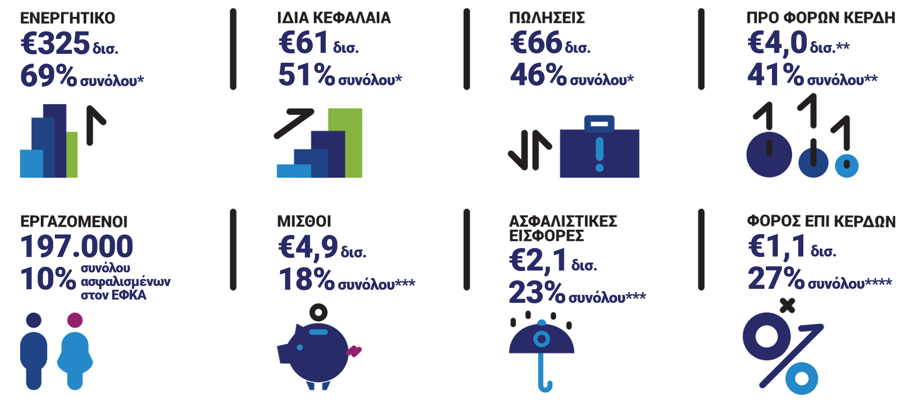

ΕΘΝΙΚΟ ΠΡΟΓΡΑΜΜΑ «ΒΙΟΜΗΧΑΝΙΑ 4.0»

**4η ΒΙΟΜΗΧΑΝΙΚΗ ΕΠΑΝΑΣΤΑΣΗ**

**Οικονομικά Στοιχεία Μελών ΣΕΒ**

*      21.075 δημοσιευμένοι ισολογισμοί χρήσης 2017 που περιλαμβάνονται στη βάση της ICAP

**     σύνολο κερδών κερδοφόρων επιχειρήσεων

***   % επί του συνόλου τακτικών αποδοχών (χωρίς bonus και υπερωρίες)/ασφαλιστικών εισφορών ασφαλισμένων στον ΕΦKA

****  % επί του συνόλου εσόδων από φόρο εισοδήματος νομικών προσώπων

**Όραμα**

Οραματιζόμαστε την Ελλάδα ως τη χώρα, που κάθε πολίτης του κόσμου θα θέλει και θα μπορεί να επισκεφθεί, να ζήσει και να επενδύσει. Οραματιζόμαστε μια ανοιχτή, κοινωνικά υπεύθυνη και οικονομικά φιλελεύθερη χώρα-μέλος της Ευρωπαϊκής Ένωσης, που προτάσσει την ισχυρή ανάπτυξη ως παράγοντα κοινωνικής συνοχής. Θέλουμε μια Ελλάδα δυναμικό κέντρο της ευρωπαϊκής περιφέρειας, με στέρεους θεσμούς, ελκυστικό κοινωνικό και οικονομικό περιβάλλον, που προάγει τις εξαγωγές, την καινοτόμο επιχειρηματικότητα, την παραγωγή και τις ποιοτικές υπηρεσίες, τη βιώσιμη ανάπτυξη, τη γνώση, τη συνοχή, τις ίσες ευκαιρίες και το κράτος δικαίου.



**Αποστολή**

**Ηγεσία & Γνώση**

Ο ΣΕΒ διαδραματίζει ηγετικό ρόλο στον μετασχηματισμό της Ελλάδας σε μια παραγωγική, εξωστρεφή και ανταγωνιστική οικονομία, ως ανεξάρτητος και υπεύθυνος εκπρόσωπος της ιδιωτικής οικονομίας.

**Κοινωνικός Εταίρος**

Ο ΣΕΒ, ως κοινωνικός εταίρος που πιστεύει στη λειτουργία των θεσμών, προωθεί στα αρμόδια όργανα της Πολιτείας και της Ε.Ε. τις απόψεις και θέσεις της επιχειρηματικής κοινότητας.

**Ισχυρός Εκπρόσωπος**

Ο ΣΕΒ διαμορφώνει θέσεις, αναλύσεις και προτάσεις πολιτικής για την οικονομία, τη βιομηχανία, την καινοτομία, την απασχόληση, την παιδεία και τις εργασιακές δεξιότητες, τον κοινωνικό διάλογο, τη βιώσιμη ανάπτυξη, την εταιρική υπευθυνότητα.

**Φορέας Δικτύωσης**

Ο ΣΕΒ δικτυώνει τα μέλη του μεταξύ τους & με τα κέντρα αποφάσεων (εγχώρια και διεθνή), με στόχο τη δημιουργία προστιθέμενης αξίας.

[](https://www.youtube.com/channel/UCAYjK0gqOe_WVHYRBagCfMQ)[](https://twitter.com/SEV_Fed)[](https://www.linkedin.com/company/sev-hellenic-federation-of-enteprises/)[](https://www.facebook.com/SEVfacts/)